O LIXO MARINHO NAS PRAIAS DO MUNICÍPIO DE PONTAL DO PARANÁ E A INTER-RELAÇÃO COM A ATIVIDADE PESQUEIRA ARTESANAL
Allan Paul Krelling1, 2, Celso Valério Antunes@, 1
@ Corresponding author: celso.antunes@bol.com.br
1 Programa de Pós-Graduação em Ciência, Tecnologia e Sociedade, Instituto Federal do Paraná, Paranaguá, Paraná, Brasil
2 Email: allan.krelling@ifpr.edu.br

RESUMO:

A conscientização e a consequente preocupação com a sustentabilidade do meio ambiente aumentaram nos últimos tempos, uma vez que as pessoas estão valorizando cada vez mais os escassos recursos naturais da Terra. Um problema de grande repercussão atual é voltado ao lixo marinho, um complexo problema cultural e multissetorial com implicações significativas para os ambientes marinhos e costeiros do mundo e para determinadas atividades humanas. O lixo marinho é definido como qualquer resíduo sólido manufaturado ou processado que entra no ambiente marinho por qualquer fonte, entre elas, a atividade pesqueira. Esta atividade econômica que lança mão de artefatos de trabalho os quais, em sua maioria, são produzidos em resinas poliméricas (plásticos) e de outras tipologias. Considerando que a natureza da atividade de pesca artesanal realizada por comunidades de pescadores lotadas ao longo da faixa de praias do município de Pontal do Paraná, as insere como um dos potenciais atores sob a perspectiva da geração de lixo marinho, o impacto provocado por esta atividade deverá ser quantificado visando mensurar a magnitude do problema. O presente estudo busca determinar as origens e a abundância do lixo marinho ao longo da faixa de praias do município de Pontal do Paraná, tendo como grupo focal as comunidades de pescadores locais.

Palavras-chave: Meio Ambiente. Pesca artesanal. Lixo no mar. Plásticos. Relações sociedade/natureza.

ABSTRACT:

Awareness and concern about the sustainability of the environment has increased in recent times as people are increasingly valuing Earth's scarce natural resources. A problem of great repercussion today is directed towards marine debris, which is a complex cultural and multisectoral problem with significant implications for the marine and coastal environments of the world and for certain human activities. Marine waste is defined as any solid manufactured or processed waste that enters the marine environment from any source, including fishing, which uses working artifacts mostly produced in polymeric resins (plastics) and other types. Considering that the nature of the artisanal fishing activity carried out by fishing communities along the strip of beaches in the municipality of Pontal do Paraná, place them as one of the potential actors from the perspective of the generation of marine waste, the impact caused by this activity should be quantified in order to measure the magnitude of the problem. The present study seeks to determine the origins and abundance of marine litter along the strip of beaches in the municipality of Pontal do Paraná, focusing on the local fishing communities.

Keywords: Environment. Artisanal fishing. Marine debris. Plastics. Society/nature relations.

1 INTRODUÇÃO

A conscientização e a consequente preocupação com a sustentabilidade cresceram nos últimos tempos, pois se têm valorizado cada vez mais os recursos naturais da Terra. O conhecimento sobre os ecossistemas costeiros e a capacidade de usar esses ambientes são dois principais valores intrínsecos afetados pelo lixo marinho (NATIONAL RESEARCH COUNCIL, 2008). Globalmente, a consciência da difusão e magnitude do lixo marinho e dos problemas ambientais e sociais associados a ele tem se mostrado crescente (RIBIC et al., 2012).
Define-se lixo marinho como qualquer resíduo sólido manufaturado ou processado que entra no ambiente marinho por qualquer fonte (COE; ROGERS, 1997). Trata-se de um complexo problema cultural e multissetorial com implicações significativas para os ambientes marinhos e costeiros do mundo e para certas atividades humanas, que acarreta significativos custos ecológicos, econômicos e sociais em todo o mundo (NATIONAL OCEANIC AND ATMOSPHERIC ADMINISTRATION, 2012).
Os problemas causados pelo lixo marinho são multifacetados e essencialmente enraizados em práticas inadequadas de gestão de resíduos sólidos. São consequentes de projetos de produtos que não consideram impactos no ciclo de vida, escolhas do consumidor, descarte acidental ou despejo intencional de equipamentos de pesca, resíduos gerados em navios, falta de gerenciamento de resíduos em cidades litorâneas, infraestrutura, lixo e o descaso dos usuários de praias sobre as possíveis consequências de suas ações (NATIONAL OCEANIC AND ATMOSPHERIC ADMINISTRATION, 2012).
O lixo marinho pode afetar diretamente a saúde e a segurança humana de várias maneiras, representar perigo potencial à navegação e ameaçar a segurança humana ao atingir embarcações, necessitando de resgates a seus ocupantes (NATIONAL RESEARCH COUNCIL, 2008). Também se apresenta como um perigo para os nadadores e mergulhadores, que podem ficar enredadas em detritos submersos (CHESHIRE et al., 2009).
A demanda global anual por plásticos aumentou consistentemente nos últimos anos e atualmente é de cerca de 245 milhões de toneladas. Por ser um material versátil, leve, resistente e potencialmente transparente, os plásticos são ideais para uma variedade de aplicações. Seu baixo custo, excelentes propriedades de barreira ao oxigênio/umidade, bioinércia e leveza fazem deles excelentes materiais de embalagem (DERRAIK, 2002). A atividade pesqueira lança mão de artefatos que, em sua maioria, são produzidos em resinas poliméricas (plásticos) das mais variadas tipologias (e.g. Nylon® ou poliamida, polietileno 100%, fluorcarbono), bem como a tecnologia envolvida na aplicação e utilização destes artefatos.
Desta forma, o presente trabalho justifica-se por buscar uma inter-relação entre a atividade pesqueira artesanal desenvolvida pelas comunidades pesqueiras localizadas na área de restinga do município de Pontal do Paraná e a ocorrência de lixo marinho na faixa de areia adjacente a essas comunidades, contribuindo para ampliar o conhecimento sobre a problemática do lixo marinho e suas diferentes fontes e impactos relacionados.
Para o propósito deste trabalho, o grupo focal foi escolhido pelo fato de:(i) estar inserido entre o ambiente urbano e marinho da orla da plataforma oceânica sul paranaense; (ii) depender de um ecossistema íntegro para colher o fruto de seu trabalho e (iii) servir como fonte de consulta para a concepção de programas de sensibilização ambiental junto a essas comunidades.

2 MATERIAIS E MÉTODOS

O trabalho de campo teve como objetivo coletar e analisar quantitativamente e qualitativamente (tipologia) o lixo marinho encontrado próximo a comunidades pesqueiras na faixa de praia entre Pontal do Sul e Praia de Leste, do município de Pontal do Paraná.
As avaliações de lixo marinho necessitam ser planejadas para garantir que se situem dentro e através do contexto de uma estrutura de gerenciamento regional mais ampla (FIGURA 1) e são entregues consistentemente com os protocolos.

FIGURA 1 – Etapas no desenvolvimento de uma avaliação do lixo marinho

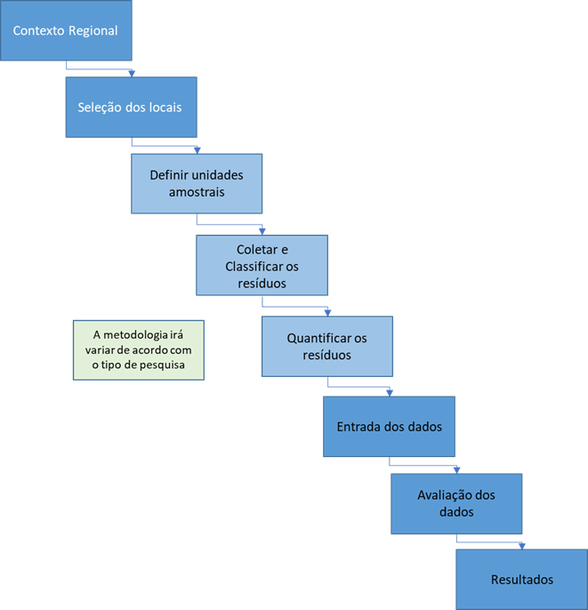
Fonte: Adaptado de Guidelines on Survey and Monitoring of Marine Litter, UNEP, 2009.

Nos tópicos a seguir, a metodologia adotada é descrita para coleta dos resíduos encontrados nas faixas de areia adjacentes às respectivas comunidades pesqueiras.

2.1 Delimitação da Área de Estudo

A área de estudos localiza-se na faixa litorânea do munícipio de Pontal do Paraná, onde estão lotadas sete comunidades pesqueiras. Destas comunidades, quatro foram selecionadas para realização das coletas (FIGURA 2). Inicialmente foram selecionadas quatro comunidades pesqueiras alocadas dentro da área escopo a saber: Canoas, Guarapari (ponto de “Controle”), Shangri-Lá e Barrancos.
De forma a facilitar a identificação das amostras a serem coletadas, estes setores foram identificados por letras, conforme podem ser vistos (FIGURA 2) e mais detalhadamente (FIGURA 3) com o posicionamento dos quadrats ao longo dos setores.

FIGURA 2 – Posicionamento dos setores amostrais com identificação pelas respectivas letras ao longo da faixa de praias do município de Pontal do Paraná. Sendo: “A” – Canoas, “B” – Guarapari (ponto de “Controle”), “C” – Shangri-Lá e “D” – Barrancos.

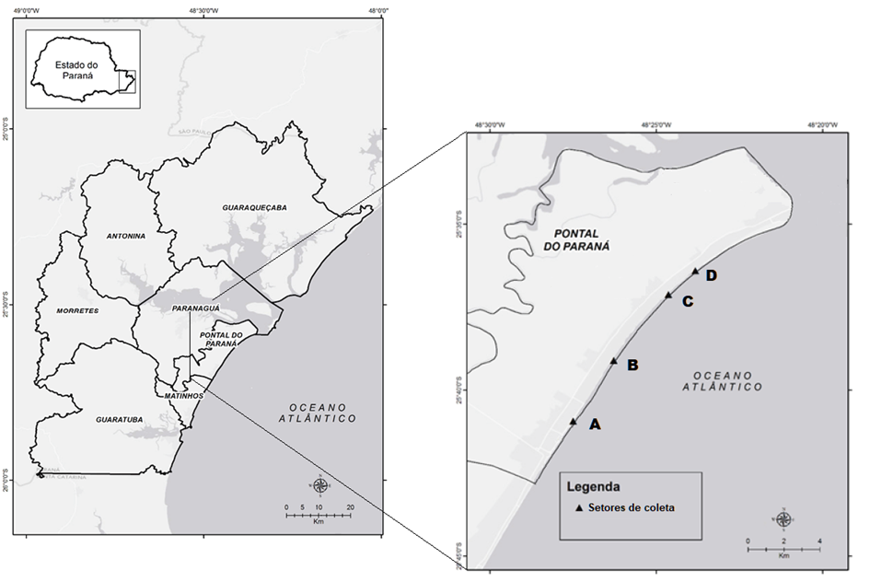
Fonte: Elaborado pelo autor com base em mapas elaborados por HUMBERTO ZONTINI MALHEIROS, 2014.

FIGURA 3 – Posicionamento dos quadrats ao longo dos pontos 1 a 10 nos setores A, B, C e D

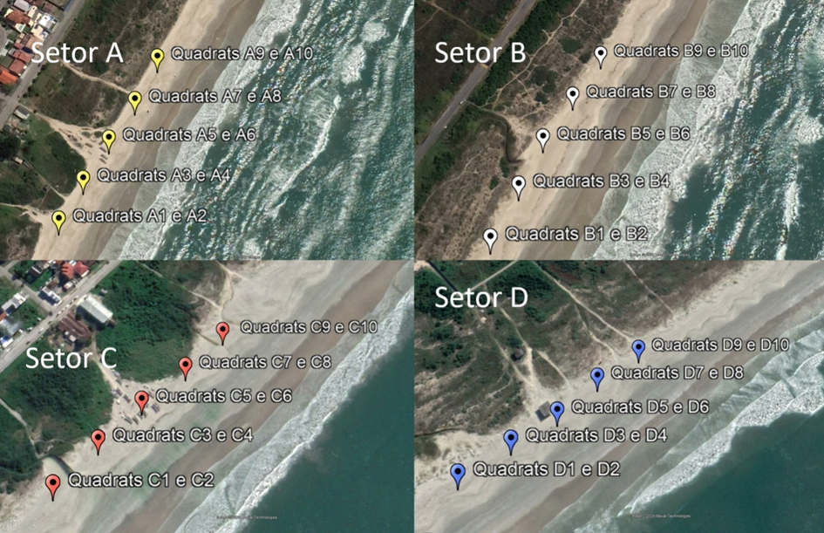
Fonte: AUTOR, 2019.

O critério adotado para fins de estudo voltado à escolha das comunidades baseou-se na maior equidistância possível entre elas, suprimindo-se a colônia de Ipanema, visto que se encontra muito próxima a dois outros pontos de coleta (3.000 m). A colônia de Pontal do Sul também foi suprimida pelo fato de encontrar-se na desembocadura do Complexo Estuarino de Paranaguá, sofrendo uma dinâmica distinta de circulação de correntes e marés, além de situar-se na desembocadura de um canal, fatores que a diferenciam dos demais setores, podendo gerar distorções nas análises dos resultados.
A adoção de um setor chamado “Controle” deve-se ao fato de ele ser um sítio isolado, desprovido de comunidades pesqueiras próximas e, por conseguinte, sem interferência direta do possível impacto das atividades pesqueiras realizadas por uma área de desembarque de uma comunidade de pescadores.
Foi realizada uma primeira limpeza completa da faixa de areia de cada setor a 100 metros equidistante de cada lado do ponto central ou saída para o mar da comunidade de pescadores. Essa coleta foi realizada recolhendo-se todo o lixo encontrado e acondicionando-o em sacos plásticos reciclados com capacidade de 100 litros.

2.2. Sistemática de Coleta

A sistemática de coleta estabeleceu 5 (cinco) pontos em cada área de estudo, posicionados no sentido transversal à linha de maré e definidos da seguinte maneira: ponto denominado “Zero” posicionado defronte à comunidade de pescadores; ponto “1” posicionado a 100 metros à direita do ponto “Zero” (observador voltado em direção ao mar); ponto “2” posicionado a 50 metros à direita do ponto “Zero” (observador voltado em direção ao mar); ponto “3” coincidindo com o ponto “Zero”; ponto “4” posicionado a 50 metros à esquerda do ponto “Zero” (observador voltado em direção ao mar) e ponto “5” posicionado a 100 metros à esquerda do ponto “Zero” (observador voltado em direção ao mar). Para garantir o correto distanciamento entre os pontos, foi utilizada uma fita métrica com comprimento de 50 (cinquenta) metros.
Para cada ponto de coleta (de 1 a 5) foram coletadas duas réplicas (FIGURA 4), distando aproximadamente 1 metro entre elas, totalizando 10 amostras por setor[e.g.: identificação A1 = coleta realizada no setor “Canoas” posicionada a 100 metros à direita do ponto “Zero” (observador voltado em direção ao mar) e identificação A2 = respectiva réplica da primeira coleta realizada no setor “Canoas” posicionada a 100 metros à direita do ponto “Zero” (observador voltado em direção ao mar); identificação C3 = coleta realizada no setor “Shangri-Lá” posicionada a 50 metros à direita do ponto “Zero” (observador voltado em direção ao mar) e identificação C4 = respectiva réplica da coleta realizada no setor “Shangri-Lá” posicionada a 50 metros à direita do ponto “Zero” (observador voltado em direção ao mar)]. Além da identificação do ponto de coleta e réplica, foi inserida a data de cada coleta, de maneira a evitar coincidência com as coletas realizadas no mesmo ponto em dias diferentes.
FIGURA 4 – Esquema de distribuição transversal dos pontos de coletas e réplicas

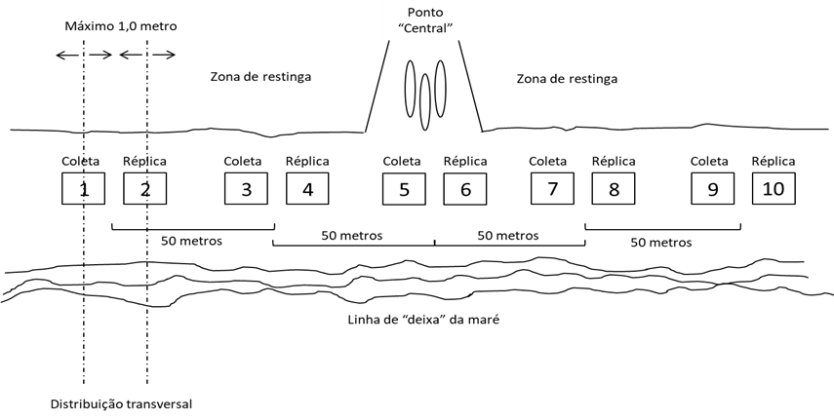
Fonte: AUTOR, 2019.

Cada amostragem foi realizada em um quadrat de 2m x 2m, totalizando 4,0 m² (quatro metros quadrados). De forma a facilitar a delimitação desta área, foi construído um dispositivo que consiste em 4 (quatro) varetas de madeira unidas em uma extremidade por um fio de algodão com 8,0 metros de comprimento, formando um quadrado perfeito (FIGURA 5). Esse dispositivo, além de delimitar corretamente a área de coleta, possibilita o fácil deslocamento e rápida montagem do aparato.

FIGURA 5 – Disposição do quadrat na faixa de areia.

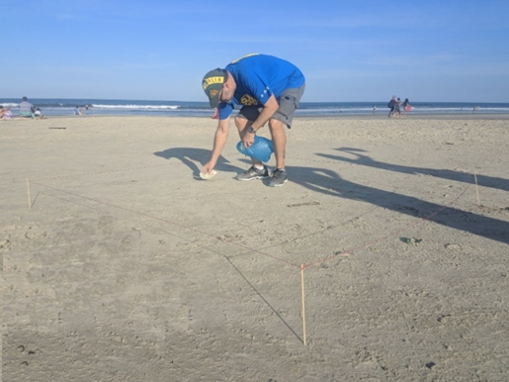
Fonte: AUTOR, 2019.

O ponto para posicionamento longitudinal de cada quadrat, foi definido aleatoriamente entre a última “linha de deixa” da maré e a linha limítrofe entre a faixa de areia e área de restinga (FIGURA 6).

FIGURA 6 – Esquema de posicionamento longitudinal para os quadrats
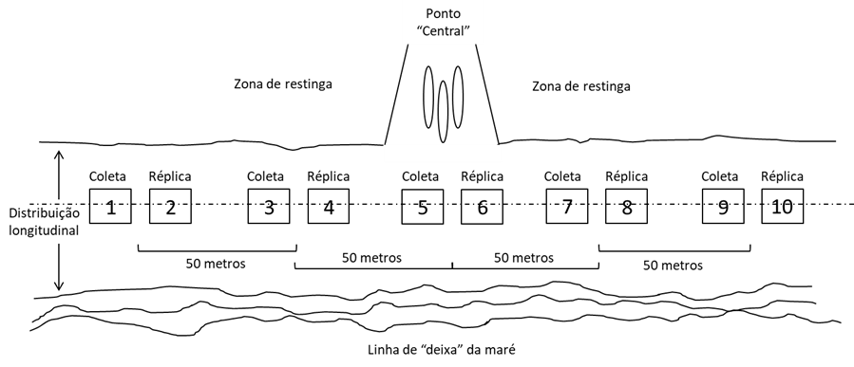
Fonte: AUTOR, 2019.

Uma vez posicionado o dispositivo do quadrat, procedeu-se a coleta de todos os resíduos encontrados superficialmente dentro dele, podendo este objeto ser de qualquer natureza, tamanho e forma, desde que detectável a olho nu. Para o acondicionamento dos materiais foram utilizados sacos plásticos de tamanho 20 cm x 35 cm, conforme pode ser visualizado na figura 7. Os sacos plásticos, uma vez contendo os resíduos coletados, foram fechados com amarração e posteriormente identificados com a letra referente ao setor, numeração referente ao ponto e a respectiva data e hora da coleta.
Em seguida, foram acondicionados em uma sacola plástica identificada com a letra referente ao setor e com a respectiva data e hora de início e final da coleta para posterior triagem em laboratório. As coletas foram realizadas nos dias 21 e 22/06/2019 (coleta 1); 29 e 30/06/2019 (coleta 2); 06 e 07/07/2019 (coleta 3); e 13 e 14/07/2019 (coleta 4).
Essa distribuição temporal ocorreu em intervalos de uma semana e dentro de um período de 30 dias, em uma época do ano na qual não há a limpeza diária da faixa de areia realizada pela prefeitura do município, que é executada apenas entre os meses de dezembro a fevereiro. Esta limpeza poderia descaracterizar o acúmulo nos pontos de coleta, com impacto no resultado.

2.3. Triagem e Caracterização das Amostras

No Laboratório de Conservação & Manejo do IFPR Campus Paranaguá foram realizadas a triagem e a caracterização das amostras. A triagem e classificação foram realizadas da seguinte forma: Cada saco plástico, devidamente identificado pelas informações “setor”, “ponto” e “data e hora” da coleta, foi devidamente aberto e o material contido nele foi depositado em uma bandeja plástica, conforme visualizado (FIGURA 7).
Cada resíduo presente na bandeja foi então identificado e caracterizado utilizando-se uma tabela contendo uma relação de possíveis resíduos como lixo marinho (TABELA 1, anexo I).

FIGURA 7 – Preparo das amostras para triagem e classificação

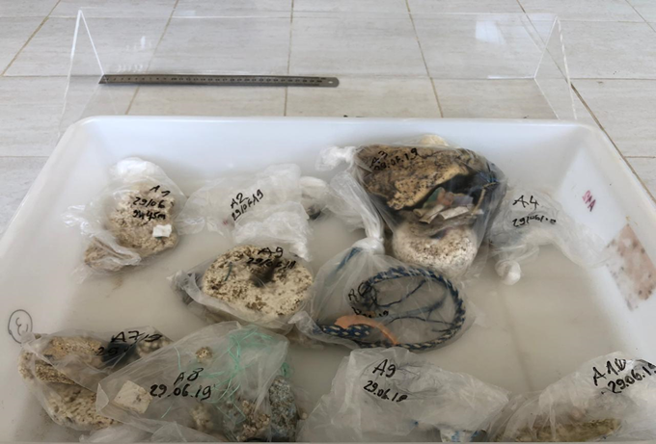
Fonte: AUTOR, 2019.

2.4. Sistemática de Apontamento

A sistemática de apontamento na planilha foi realizada segundo os critérios:
1. Composição do resíduo;
2. Forma do resíduo;
3. Código referente à composição e a forma combinados;
4. Provável origem do resíduo;
5. Outros, sendo este um campo utilizado para informações adicionais no sentido de melhorar a identificação.
Os itens 1, 2, e 3 seguem uma sistemática de identificação baseada na metodologia de classificação de CHESHIRE et al. (2009), tendo sido esta desenvolvida com base no alinhamento (sempre que possível) das tabelas de categorização de lixo de oito protocolos de pesquisas diferentes. A matriz resultante compreendia mais de 220 tipos de lixo marinho e foi posteriormente refinada de forma a consolidar categorias consideradas semelhantes, distribuídas por até 10 classes e baseadas principalmente na composição do lixo marinho (Anexo I). Em consonância, foram adotadas então nove tipologias de resíduos, identificadas da seguinte forma: BO – Borrachas; MA – Madeiras; ME – Metais; OU – Outros; PA – Papéis; PL – Plásticos; TE – Tecidos; VC – Isopor/Espuma. Neste trabalho, a sistemática adotada para classificação de lixo teve o objetivo de garantir um bom equilíbrio entre identificação, categorização e eficiência operacional.
A sistemática adotada estabelece, assim como no trabalho de CHESHIRE et al (2009), dois níveis hierárquicos que categorizam itens primeiramente pela composição do material (e.g. plástico, vidro, borracha etc.) e depois pela forma (e.g. garrafas, espuma, redes de pesca etc.). Isto conduz à diferenciação entre plásticos (PL) e isopor/espuma (VC), os quais são considerados na categoria de plásticos, porém os últimos com formas aplicações específicas em artefatos da atividade pesqueira.
Adicionalmente, itens indicadores de atividade pesqueira, foram identificados (corda, fio de pesca, rede e boias) e utilizados para análises. Este procedimento foi replicado para todas as amostras relativas a todos os pontos de coleta em todos os setores, de acordo com a seguinte categorização: Setor– praia na qual foram realizadas as coletas (e.g. A, B, C e D); Ponto– local na praia onde o quadrat está disposto (e.g. defronte à comunidade, os pontos 5 e 6) e data da coleta, perfazendo assim um total de 160 amostras.

2.5. Método Estatístico

Visando o desdobramento da análise, quatro hipóteses foram estabelecidas, onde a sequência adotada não é determinante e serve como subsídio para corroborar as seguintes teses:
I) se há ocorrência de lixo marinho com provável origem pesqueira em áreas adjacentes às comunidades pesqueiras; II) se há diferenças entre as praias com e sem comunidades pesqueiras, indicando a geração in situ; III) se há maior quantidade de lixo marinho de composição plástica em áreas adjacentes às comunidades pesqueiras, de forma a caracterizar a poluição específica provocada pela atividade pesqueira; IV) se a ocorrência de lixo marinho com provável origem pesqueira é mais significativa nos pontos situados na área de embarque e desembarque das comunidades e menos significativa nos locais mais afastados e V) se a densidade encontrada nesse trabalho é diferente daquela encontrada em um trabalho científico com estratégia amostral semelhante.
• Hipótese 1A: Se a quantidade de resíduo sólido encontrado em praias aumenta com a proximidade da fonte, então, espera-se encontrar maior quantidade de itens atribuídos à provável origem pesqueira das comunidades pesqueiras lotadas na área de restinga do município de Pontal do Paraná (grande escala – em quilômetros).
• Hipótese 1B: Uma vez que se espera encontrar maior quantidade de itens indicadores de lixo marinho que tem relação com pesca (corda, fio de pesca, rede e boias) em áreas adjacentes às comunidades pesqueiras lotadas na área de restinga do município de Pontal do Paraná, então, esperam-se diferenças entre as praias com e aquelas sem comunidades pesqueiras (i.e. “Controle” grande escala – em quilômetros).
• Hipótese 2: Se há dominância de plásticos no lixo marinho, então, espera-se encontrar maior quantidade de lixo marinho de composição plástica em áreas adjacentes às comunidades pesqueiras lotadas na área de restinga do município de Pontal do Paraná.
• Hipótese 3: Se a quantidade de resíduo sólido encontrada em praias aumenta com a proximidade da fonte, então, esta deverá ser mais significativa nos pontos situados na área de embarque e desembarque das comunidades e menos significativa nos locais mais afastados (pequena escala – em metros).
• Hipótese 4: A densidade encontrada nesse trabalho é diferente daquela encontrada no trabalho de Widmer & Hennemann (2010).
Desta forma, para os testes das hipóteses 1A, 1B, 2 e 3, foi adotado um método não-paramétrico conhecido como Teste de Kruskal-Wallis qui-quadrado. Para a hipótese 4, foi adotado o Teste-T de comparação entre médias. O teste de Kruskal-Wallis (1952) resulta no equivalente não paramétrico da análise paramétrica unilateral de modelo de variância (ANOVA).
Um cenário especialmente útil do teste de Kruskal-Wallis é quando as respostas são dados categóricos ordinais, onde a suposição de normalidade quase nunca é válida. (FAN et al., 2011). Uma vez que “n” significa o número de pontos comparados, isso resultou em três graus de liberdade (n – 1 = G.L., logo,4 - 1 = 3). Esta mesma lógica foi adotada para os testes das hipóteses 1B, 2 e 3. As análises foram realizadas utilizando para o teste destas hipóteses o programa Action Stat, versão 3.6.
Modelos Aditivos Generalizados (MAG) foram utilizados para avaliar a associação entre os itens de lixo marinho em relação a distância (em metros) a partir da desembocadura da Sul do Complexo Estuarino de Paranaguá (CEP). Para esse trabalho a variável resposta do MAG é a contagem de itens de lixo marinho encontrados nas praias. A candidata a variável explicativa para o modelo foi considerada a distância da desembocadura do CEP. O MAG foi utilizado para esse caso, pois é comum serem observados padrões não lineares explicativos para estudos relacionados ao lixo no mar (BETTIM, 2017).
O MAG gera como resultado uma curva alisada que permite, em muitas situações, descrever a forma de distribuição da variável resposta, revelando possíveis relações não lineares (CONCEIÇÃO et al., 2001). O objetivo dessa análise não está diretamente ligado ao teste de uma hipótese específica, mas busca evitar confundimentos nas análises. Ao avaliar as quantidades de itens em relação à proximidade da desembocadura, buscou-se excluir a influência dessa proximidade sobre a distribuição dos itens de pesca.
Os MAGs utilizaram as seguintes variáveis resposta: total de itens, itens de origem indeterminada; itens de origem de usuários de praia, itens de origem pesqueira e itens indicadores de pesca (corda, fio de pesca, rede e boias). Apesar das duas últimas parecerem similares, há diferenças metodológicas em sua identificação. Uma se baseia em origem provável e outra é efetivamente o formato do item encontrado. Apesar de ter sido observada correlação entre as duas variáveis (p-valor<0,001), foi observado um valor baixo para o coeficiente de determinação (R2 ajustado = 0,43) e dessa forma ambas foram mantidas para gerar os MAGs. Os MAGs foram gerados utilizando o software R.

3 RESULTADOS

Ao longo do processo de amostragem foram coletados em todos os setores um total de 2196 itens. Destes, 458 itens foram coletados no setor “A” (Canoas), 524 itens foram coletados no setor “B” (Controle), 305 itens foram coletados no setor “C” (Shangri-Lá) e 909 itens foram coletados no setor “D” (Barrancos). Destes, 1696 itens foram classificados como plásticos, 438 como isopor/espuma, 12como borracha, 2 como madeira, 12 como metais, 16 como papel/papelão, 12 como tecidos, 1 como material de construção e 7 foram classificados como “outros”.
A FIGURA 8 apresenta a distribuição dos itens encontrados nas coletas em função das categorias estabelecidas como suas fontes mais prováveis versus setor amostrado, sendo o gráfico I referente ao total de itens encontrados independentemente da categoria; o gráfico II sendo os itens encontrados com indicativo de pesca; o gráfico III os itens cuja origem não pôde ser determinada e o gráfico IV os itens encontrados nas demais categorias.

FIGURA 8 – Distribuição quantitativa dos itens encontrados nas coletas, dentro das categorias estabelecidas como fontes mais prováveis, versus setor amostrado.

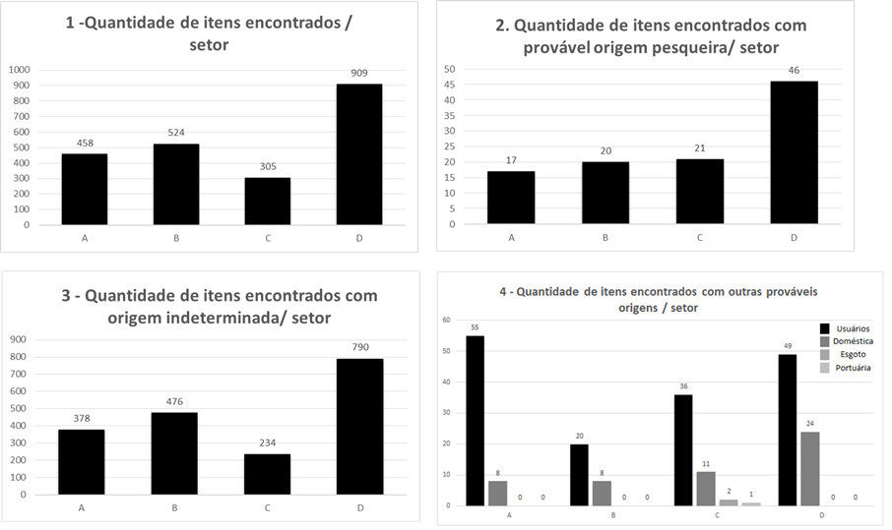
Fonte: AUTOR, 2021.

Os itens indicativos de pesca (corda, fio de pesca, rede e boias) somaram 104 itens, representando 4,7(%) de todo o material coletado em todos os setores. A tabela 1 mostra a distribuição de itens por setor, detalhada por composição e origem mais provável:

TABELA 1 – Distribuição de itens por setor e detalhada por composição e origem mais provável

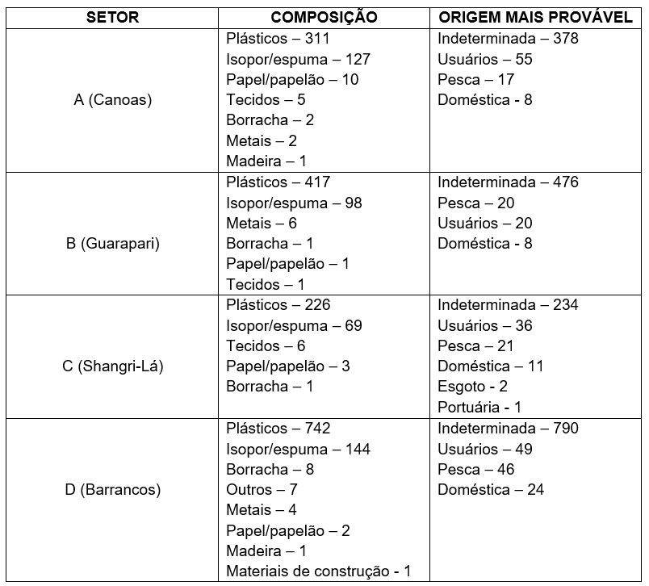
Fonte: AUTOR, 2020.

Em relação aos itens de lixo marinho que tiveram sua origem mais provável atribuída a pesca (Hipótese 1A), independentemente de seu formato ou tipo, não foram observadas diferenças significativas nas suas quantidades, conforme a maior das comunidades pesqueiras.
Complementando o teste anterior, mas agora utilizando apenas os itens com formato associado a pesca (corda, fio, rede e boia), foram observadas diferenças significativas nas suas quantidades (Hipótese 1B), conforme a maior das comunidades pesqueiras (TABELA 1).

TABELA 2 – Resultado do p-valor via teste de Kruskal-Wallis qui-quadrado para a Hipóteses 1A e 1B

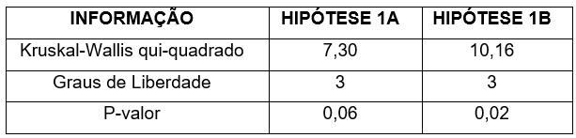
Fonte: AUTOR, 2020.

Realizando os testes pos hoc, que geram a tabela 3 de comparações múltiplas – FWER (TABELA 3), não são observadas diferenças significativas nas comparações entre setores (todos p-valores maiores que 0,05, nível de significância 95%). Apesar de ter sida identificada diferença entre setores para a hipótese 1B, os testes pos hoc falharam em detectar diferenças significativas, como pode ser observado na tabela 4 de comparações múltiplas – FWER (todos p-valores maiores que 0,05, nível de significância 95%).

TABELA 3 – Comparações múltiplas FWER entre pontos e respectivos p-valores para a Hipótese 1A

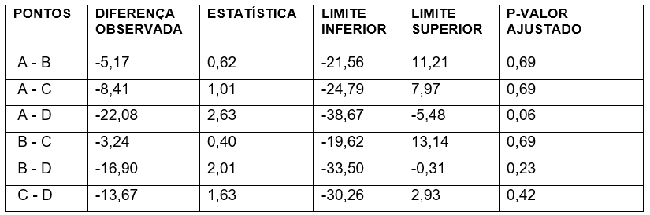
Fonte: AUTOR, 2020.

TABELA 4 – Comparações múltiplas FWER entre pontos e respectivos p-valores voltada a Hipótese 1B
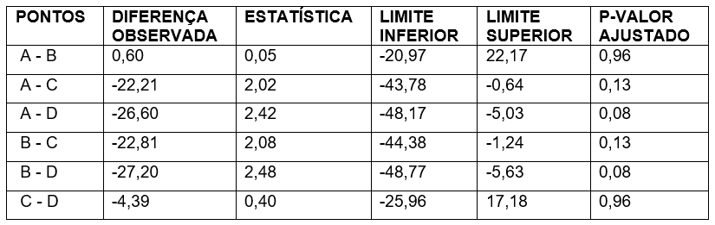
Fonte: AUTOR, 2020.

A análise da diferença entre as principais composições de itens encontrados nas praias, indicou a dominância de plásticos (p-valor <0,001; Kruskal-Wallis qui-quadrado=940,03; G.L. = 8). Corroborando a H3 do estudo. Itens de isopor e espuma (que também são plásticos) formaram o grupo com a segunda maior quantidade, distinguindo-se do restante das outras composições (TABELA 5).

TABELA 5 – Tabela dos agrupamentos das médias relativas à tipologia dos resíduos

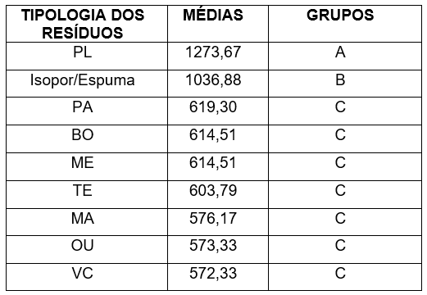

Fonte: AUTOR, 2020.

Para a hipótese 4, utilizando como referência o trabalho realizado por Widmer & Hennemann (2010) na Ilha de Santa Catarina, foram coletados 10.226 itens em 10.000 m² de área de praia, resultando em um valor proporcional de 1,02 item/m², enquanto neste trabalho foram coletados 2196 itens em 640 m² chegando-se em um valor proporcional de 3,43 itens/m². Os demais resultados do respectivo teste para a hipótese 4 são apresentados na TABELA 6 e Gráfico 1.

TABELA 6 – Resultados da aplicação do Teste “T” de Student para a Hipótese 4

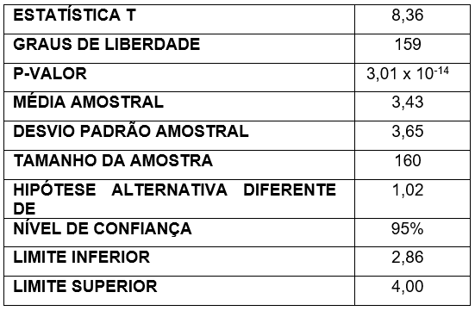
Fonte: AUTOR, 2020.

FIGURA 9 – Distribuição resultante da aplicação do Teste “T” de Student para a Hipótese 4
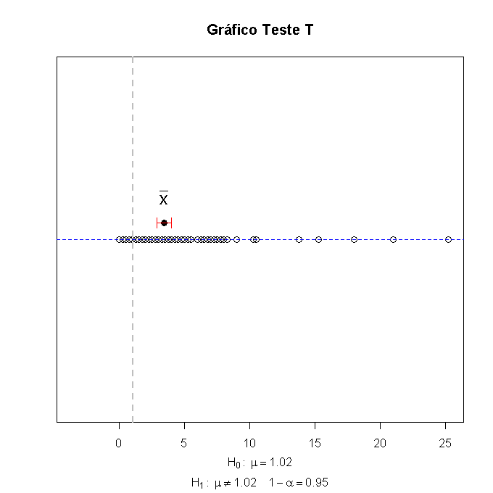

Fonte: AUTOR, 2020.

Por fim, a aplicação dos MAGs (FIGURA 10) indica diferentes comportamentos para cada origem. Itens de origem indeterminada e seguem um padrão de distribuição similar ao padrão de distribuição de quando se considera todos os itens observados nos gráficos 1 e 2 (FIGURA 10).
Já os itens associados à pesca e os itens indicadores de pesca (Gráficos 3 e 4 da FIGURA 10) possuem distribuição similar entre sim, porém diversa se comparados a distribuição de quando se considera todos os itens observados. Por fim, os itens que possuem usuários de praia com origem mais provável (FIGURA 10).

FIGURA 10: Gráficos relacionando a quantidade de itens encontrados nos setores por tipologia versus distâncias dos setores, em metros, com relação ao CEP
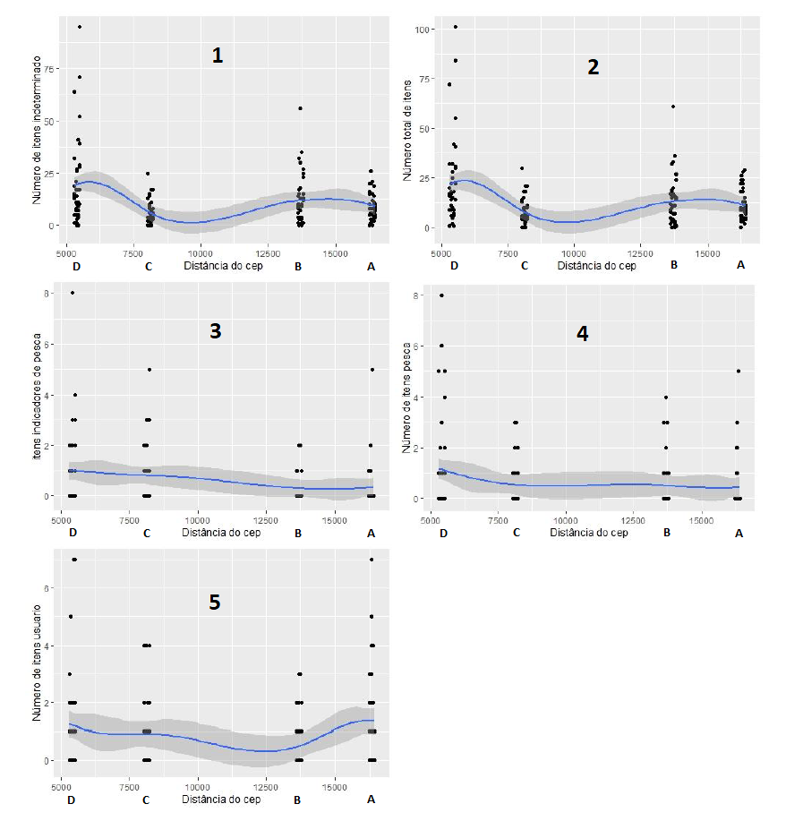
Fonte: AUTOR, 2020.

4 DISCUSSÃO

Para a hipótese 1A, na qual a quantidade de resíduos sólidos encontrada em praias aumenta com a proximidade das comunidades pesqueiras estudadas no município de Pontal do Paraná, e considerando um nível de significância de 5%, observou-se apenas uma significância marginal (TABELA 2) que, quando testada por meio de comparações múltiplas (pos hoc - FWER), tampouco foi observada. Houve apenas diferenças marginais, logo não significativas, na comparação entre as comunidades de Canoas (A) e Barrancos (D) (TABELA 3). A hipótese 1A foi então refutada.
Para a Hipótese 1B, na qual se esperava encontrar maior quantidade de itens indicadores de lixo marinho que tem relação com pesca (corda, fio de pesca, rede e boias) entre as praias com comunidades pesqueiras e aquela sem comunidade pesqueira, observou-se inicialmente diferenças entre os setores. Ou seja, esse resultado indicaria que pelo menos uma das praias apresentaria quantidade diferente destes itens.
A expectativa, para corroborar a hipótese inicial, seria de observarmos menor quantidade de itens no setor B (Guarapari) onde não havia comunidades pesqueiras. Porém, isso acabou não ocorrendo ao proceder a análise pos hoc e nenhuma diferença foi detectável a um nível de significância de 95%. Através da análise entre setores, as duas comparações que apresentaram menores p-valores (na ordem de 0,08) estavam relacionadas a ocorrência de maior quantidade de itens indicadores pesqueiros no setor “D”, Barrancos, que é uma das praias com comunidade pesqueira, quando comparado aos setores A, (Canoas; com comunidade pesqueira) e B (Guarapari; sem comunidade pesqueira).
Como consequência, a hipótese 1B foi também refutada. Muito embora sem significância estatística, esses resultados sugerem a necessidade do aprofundamento futuro de análises que abordem o aspecto espacial da distribuição dos itens indicadores de relação pesqueira, visto que a diferença pode estar relacionada a outros fatores de cada setor, não avaliados na presente pesquisa.
A hipótese 2 foi corroborada estatisticamente sendo similar a vários trabalhos desenvolvidos em escala mundial que indicam que o plástico é o principal constituinte dos agentes antropogênicos marinhos (BARNES et al., 2009; DERRAIK, 2002; POETA et al., 2014; SCHULZ et al., 2015; UNEP, 2009).
Para a Hipótese 3, relativa às diferenças entre os pontos de coleta em relação à distância da comunidade (em metros), observou-se que os quadrats centrais, ou seja, os pontos situados na área mais próxima de embarque e desembarque das comunidades, não apresentaram maiores quantidades de itens de pesca (corda, fio de pesca, rede e boias) onde p-valor = 0,39; Kruskal-Wallis qui-quadrado = 9,56; G.L. = 9. O mesmo teste foi repetido, retirando-se o setor controle e o mesmo padrão foi observado (p-valor = 0,38; Kruskal-Wallis qui-quadrado = 9,62; G.L. = 9).
Analisando a distribuição dos resíduos ao longo dos pontos amostrados se refuta, estatisticamente, um gradiente de concentração que seja decrescente desde o ponto de entrada da comunidade e voltado para os setores em ambos os lados a partir dos quadrats centrais (5 e 6) como inicialmente imaginado. A Hipótese 3 foi refutada.
Por observação visual durante o processo de amostragem, pôde-se constatar um certo acúmulo de resíduos no acesso às comunidades e adjacente à área de restinga. Como este acesso é compartilhado pela população em geral, torna-se difícil atribuir a ocorrência dos resíduos a um grupo específico (pescadores ou usuários de praia). Para corroborar tal observação, Slavin (et al., 2012) afirmam que pontos de acesso não influenciaram os níveis de detritos encontrados em seu trabalho.
Contudo em outro estudo, autores como THIEL et al (2011) apontam que uma parte do lixo marinho foi encontrada próximo de portos, sendo que esse lixo seria proveniente de atividades de navegação ou pesca. Esse é um ponto que não é unânime entre as pesquisas investigadas e sugere que essa relação necessita ser melhor investigada.
Ao longo do processo de amostragem, resíduos com provável origem pesqueira foram visualizados próximos a embarcações e instalações pesqueiras, contudo, em concentração variável de comunidade para comunidade, e quantitativamente semelhante a outros pontos amostrados, onde embarcações ou instalações pesqueiras eram ausentes. Entretanto, vale destacar que foi a observada, de maneira informal, quantidade considerável de equipamentos de flutuação de redes de pesca (i.e. boias) durante o deslocamento pela faixa de areia entre os setores.
Suporta essa observação, quando se analisa que a curva gerada no GAM que relaciona itens de origem pesqueira e itens indicadores de atividade pesqueira, apresenta uma maior estabilidade, com ausência virtual de picos ao longo do perfil praial analisado nos gráficos 3 e 4 (FIGURA 10). Este padrão, reforça um padrão indicado por estudos anteriores que sugerem que estes itens observados em praias podem ser atribuídos a diferentes processos de chegada, em especial aqueles de origem pesqueira, como por exemplo, descarte acidental ou despejo intencional de equipamentos de pesca ou ainda o gerenciamento inadequado de resíduos em cidades litorâneas (NATIONAL OCEANIC AND ATMOSPHERIC ADMINISTRATION, 2012).
Os resultados apresentados reforçam esse padrão, ao indicar que o processo de geração in situ parece não ter influenciado no aumento de resíduos de origem pesqueira nem em pequenas escalas (em metros, na análise por quadrats) nem em grandes escalas (em quilômetros, na análise por comunidade). Como em sua maioria não existe identificação destes resíduos quanto a sua origem, tampouco é possível confirmar que tenham sido gerados pelas comunidades pesqueiras locais, as quais realizam suas atividades nas praias desta municipalidade.
Adicionalmente, usando apenas itens indicadores de lixo marinho com provável origem pesqueira, ou seja, cordas, fio, rede e boias, ainda assim não foram detectadas diferenças entre as praias. Mesmo a praia considerada “Controle”, por não ter comunidade pesqueira próxima, apresentou quantidades de resíduos similares às outras praias.
Esta constatação reforça o que BARBOSA JR. et al. (2019) observaram em praias da Bahia, em que não são significativas as diferenças na abundância de lixo marinho quando comparadas áreas com e sem presença de comunidades. Segundo estes autores, suas expectativas de que haveria maior abundância de lixo marinho na região costeira próxima a assentamentos humanos foram refutadas, bem como observado no presente trabalho.
Ainda segundo os autores, duas causas possíveis para este resultado seriam: (I) lixo por eles denominado “exótico” (oceânico ou de procedência distante) e (II) práticas comunitárias locais, já que a municipalidade e pequenos comerciantes (lotados em barracas de praia), realizam a limpeza de trechos de praia próximo aos locais onde equipamentos de veraneio são disponibilizados para os usuários.
No Setor “B” do presente trabalho não há comunidades de pescadores e consiste em uma faixa de praia isolada, não dotada de infraestrutura próxima à praia e, consequentemente apresentando baixa frequência de usuários de praia. Nesse setor a ocorrência de lixo marinho com provável origem pesqueira foi estatisticamente similar àquela encontrada nos demais setores (A, C e D), estes situados em áreas de comunidades pesqueiras próximos a áreas urbanizadas.
Estes resultados se assemelham aos de outros trabalhos científicos, indicando que ilhas e faixas costeiras isoladas e despovoadas acumulam tantos detritos quanto áreas urbanizadas ou povoados e ilhas costeiras SLAVIN et al (2012). Esse fato reforça que a dispersão de lixo marinho comprovável origem pesqueira nas praias do município de Pontal do Paraná ocorre de forma distribuída, aleatória e impacta praias independentemente do seu grau de povoamento.
No que se refere à hipótese 4, nesse trabalho foi encontrada uma densidade de 3,43 itens/m² enquanto Widmer & Hennemann (2010) encontraram uma densidade de 1,02 item/m², corroborando esta hipótese. Alguns fatores podem auxiliar na explicação nas variações espaciais e temporais na quantidade de itens encontrados, como por exemplo os intervalos entre as limpezas de praia, realizados por ONGs ou autoridades locais, não padronizados e, portanto, a remoção de lixo pode variar temporalmente HOELLEIN et al (2015), podendo afetar os resultados.
No município de Pontal do Paraná, a limpeza de praias é realizada desde o ano de 2013 pela concessionária Sanepar por meio de pessoal contratado especificamente para esta finalidade, os quais percorrem todos os dias a faixa de areia na orla do município, realizando a coleta manual dos resíduos pela manhã e à tarde, visando garantir mais conforto e saúde para os banhistas durante a temporada “oficial” de veraneio, que ocorre entre dezembro e março (ANP, 2021). Para os demais meses do ano esta limpeza é interrompida.
Muito embora haja um certo nível de padronização nas coletas de limpeza de praias, seja com relação à frequência diária (intervalos), equipamentos individuais e coletivos, indumentária, procedimentos-padrão e de segurança, nos demais meses do ano, as faixas de areia das praias continuam a receber lixo marinho sem a consequente coleta, propiciando novo acúmulo. Dependendo da época do ano em que se realize a amostragem de lixo marinho na faixa de areia, os resultados poderão divergir sobremaneira sendo que, para este trabalho, optou-se pela coleta amostral em um período entre as temporadas de veraneio onde a limpeza de praia poderia interferir na qualidade dos dados, tanto qualitativa como quantitativamente.
Outro fator que pode influir na determinação da quantidade de lixo marinho coletado em processo de amostragem seria a adoção de procedimentos metodológicos de coleta distintos pelos pesquisadores. Como exemplo, Widmer e Hennemann (2010) adotaram coletas por meio de transectos de diferentes dimensões e o presente trabalho adotou a técnica de amostragem por quadrats. A amostragem por transecto permite uma maior circunscrição dos resíduos - e consequentemente uma delimitação espacial maior e que pode resultar em maior sensibilidade para detecção de diferentes concentrações de resíduos, além da característica aleatória normalmente adotada pelos pesquisadores para o posicionamento dos quadrats.
É importante salientar que, mesmo havendo diferenças metodológicas entre o trabalho de Widmer e Hennemann (2010), o qual utiliza a técnica de transectos, e no presente trabalho, que utiliza a técnica de quadrats, optou-se pela comparação entre estes estudos por situarem-se no mesmo compartimento da praia (o pós-praia) somado a que na literatura correlata a ocorrência de trabalhos com esse mesmo recorte para amostragem é virtualmente inexistente.
Exemplificando o acima exposto, trabalhos como o de OIGMAN-PSZCZOL et al. (2007) adotaram um procedimento de coleta baseado em transectos de 4,0 m de largura acima da marca da maré alta e paralelos à costa. A extensão dessas praias variou entre 47 a 818 m. Todos os detritos visíveis encontrados em cada transecto foram identificados in situ e registrados, resultando em uma densidade média total de lixo de 13,76 itens / 100 m².
Outro trabalho, de SYAKTI et al (2017), utilizou quadrats medindo 2,0 por 2,0 metros ao longo de transectos de 30 m de comprimento, paralelos à costa. Os pontos de amostragem foram localizados a 1 a 1,5 km um do outro em uma faixa de 40 km de praias, resultando em uma densidade média total de lixo de 8,3itens / m². Todavia, neste estudo, o foco delimitou-se na coleta de resíduos plásticos. RUIZ-OREJÓN et al (2016) encontraram em praias mediterrâneas concentrações de itens que variavam entre 0,009 a 1,16 itens/100m², onde a amostragem foi realizada de forma “aberta” ao longo da faixa de praia.
Independentemente do tipo de procedimento metodológico adotado, os resultados obtidos por este trabalho, e vinculados às hipóteses 1A, 1B e 3, não indicaram diferenças estatisticamente significativas entre a presença e ausência de comunidades pesqueiras, no que tange à geração de lixo marinho por parte destas. Face à esta constatação, emerge então um questionamento: quais seriam as prováveis origens de lixo marinho depositado em praias?
Analisando de forma global os gráficos da figura 10 resultantes da aplicação de Modelos Aditivos Generalizados (MAGs), é possível observar que existe uma prevalência com relação ao número de itens encontrados, independentemente de sua origem, em pontos adjacentes ao setor D, este mais próximo à desembocadura do Complexo Estuarino de Paranaguá (CEP), indicando ser esta uma possível fonte de resíduos nas praias que compõem a faixa litorânea do município (setor D até setor A, nesta sequência).
Contudo, analisando de maneira individualizada estes gráficos, é possível observar que os gráficos 1 e 2 indicam a influência da desembocadura na quantidade total (sendo que o gráfico 2 reforça esta influência, visto que os itens denominados “indefinidos” representam a grande massa dos itens encontrados). Isso dialoga com KRELLING et al (2017). Por sua vez, os gráficos 3 e 4 indicam que os materiais com provável origem pesqueira sofrem, possivelmente, outras influências de chegada às praias além da desembocadura, pois a variação é menor entre os diferentes pontos. Isso sugere um aporte mais uniforme a partir do oceano, com uma influência menor da desembocadura sobre a variação ao longo do arco praial.
O gráfico 5 reforça, pela maior presença de itens de origem de usuários nas praias com mais turistas, que a dinâmica de entrada dos itens é impactada pela presença dos usuários. Nesta mesma figura, pode-se observar um leve acréscimo com relação aos itens relativos aos usuários no ponto “A”. Isto conversa com várias literaturas (SANTOS et al. 2004; SANTANA NETO et al. 2011; COE e ROGERS. 1997; RIBIC et al. 2012). Sobretudo, os resultados trazem uma novidade, pois sugerem que existe distribuição diferente para cada fonte.
Nesse sentido, este trabalho destaca a importância de se avaliar as diferentes fontes separadamente para a compreensão das dinâmicas e fluxos (budgets) de itens encontrados. Para justificar este comportamento, a análise do gráfico 5 pode ser adotada no que tange ao aumento dos itens relativos aos usuários de praia nos pontos A e B. Estes pontos situam-se adjacentes aos balneários de Praia de Leste (A) e Ipanema (B), sendo que durante a temporada de veraneio aquele recebe um número considerável de turistas e o balneário de Ipanema se torna um dos mais movimentados do litoral paranaense (Portal da Cidade, 2019). Ambos possuem um contingente populacional fixo ao longo do ano, comparativamente superior aos pontos C e D.
Este comportamento de curva não é observado nos gráficos 3 e 4, as quais demonstram itens relacionados à atividade pesqueira, indicando que o lixo gerado com provável origem em usuários de praia é fator importante na composição total dos itens encontrados em praias, considerando os dados provenientes da amostragem realizada no âmbito deste estudo. É também possível considerar que a ocorrência de resíduos com origem pesqueira seja distribuída uniformemente ao longo de toda a faixa de praia, apontando para outros fatores no que tange à provável origem, transporte e disposição.
Com respeito ao gráfico 3, que relaciona o número de itens encontrados com provável indicação de atividade pesqueira versus a distância ao CEP, como o gráfico 4, a qual relaciona o número de itens encontrados com provável origem na pesca, pode-se observar um gradiente decrescente de ocorrências desde o ponto D ao ponto A, indicando que a proximidade à desembocadura do CEP contribui para uma maior deposição de itens com provável origem pesqueira. Há maior quantidade de itens no Balneário de Barrancos (setor “D”) no total de itens e itens de origem indeterminadas. Nos outros setores há um decréscimo, em função de sua distância ao Complexo Estuarino de Paranaguá (CEP; gráficos 1 e 2),
Por sua vez, os gráficos 3 e 4 representam, respectivamente, a distribuição de itens indicadores de pesca e total de itens de pesca. Como é possível observar, ainda persiste um indicativo de maior ocorrência no setor “D”, contudo com uma distribuição mais uniforme ao longo dos quatro setores amostrados.
Tendo em vista estas considerações, faz-se necessário apontar possíveis caminhos no sentido de explicar a ocorrência de itens de pesca em praias, independentemente de seu caráter exógeno ou endógeno. Um destes caminhos vai ao encontro de resultados de estudos que observaram que linhas de pesca produzidas em monofilamento de Nylon® são trazidas de habitats submarinos adjacentes para as praias devido a tempestades (SMITH e MARKIC, 2013).
Os resultados do presente trabalho corroboram esta afirmação baseados na provável influência do CEP como vetor de lixo marinho, assumindo-se que este é o padrão que se reproduz nas praias-objetos deste estudo.
Considerando os resultados deste trabalho e a consonância com a literatura investigada, os principais vetores consistem em fenômenos naturais, denominados vetores naturais. Desta forma, todos os eventos naturais que, mesmo não sendo elementos geradores de lixo marinho (mas veículos deste), e que contribuem para esta problemática na qualidade de actantes não-humanos da rede, podem ser categorizados como “Vetores naturais”.
Os vetores naturais, em função da composição, tamanho e flutuabilidade do lixo marinho, bem como características do oceano e outros fatores, pode acarretar acúmulo de lixo marinho em diferentes profundidades do oceano (WILLIAMS E RANGEL-BUITRAGO, 2019), formando um estoque intermediário ao longo do tempo e que pode ser devolvido às praias. Os detritos flutuantes constituem uma fração do lixo existente no ambiente marinho, os quais são transportados pelo vento e pelas correntes na superfície do mar, estando diretamente relacionados com os “caminhos” percorridos pelo lixo no mar. O lixo flutuante pode ser transportado pelas correntes marítimas até que eles e deposite no fundo do mar, na costa ou se degrade com o tempo (JAMBECK et al., 2015).
Muito embora a ocorrência de itens de lixo antropogênicos flutuando nos oceanos do mundo tenha sido relatada décadas atrás (VENRICK et al. 1972; MORRIS, 1980), a existência de zonas de acumulação de lixos marinhos flutuantes em vórtices oceânicos (i.e. “ilhas”) só recentemente ganhou atenção mundial (MOORE et al., 2001). Outros vetores naturais tais como eventos catastróficos do tipo Tsunamis, como o Grande Terremoto do Leste do Japão, de magnitude 9.0 na escala Richter, e que atingiu a costa japonesa em 11 de março de 2011, resultou no despejo de cerca de 5 milhões de toneladas de detritos, estes varridos dos sistemas terrestres e costeiros em direção ao oceano (Ministério do Meio Ambiente, Japão, 2014).
O Governo do Japão estima que 70% desses detritos afundaram próximos à costa, deixando 1,5 milhão de toneladas flutuando no Oceano Pacífico Norte com potencial para chegar aos litorais da América do Norte (BAGULAYAN 2012; LEBRETON E BORRERO, 2013).
Características geomorfológicas, como declive, estado morfo-dinâmico da praia e nível de abrigo (ARAÚJO e COSTA, 2007) também podem influenciar os regimes de transporte e acumulação de lixo marinho. Como pode ser observado, não se atribui a geração deste resíduo ao actante não humano “vetores naturais”, mas compreende-se que mares e oceanos estocam o resíduo, que é antropogênico, e este é posteriormente espraiado de acordo com as diversas combinações destes “vetores naturais”. Essa complexidade de combinações permanece ainda como um campo a ser investigado.

CONCLUSÕES

O presente trabalho apontou, baseado em evidências estatísticas, que as comunidades pesqueiras-objeto do estudo não contribuem com o aumento de lixo marinho in situ. Contudo a presença de itens de origens pesqueira no lixo marinho encontrado nestas praias sugere que este tipo de resíduo tem geração antropogênica prioritária ex situ e é trazido às praias por vetores naturais. Ou seja, é um problema entre e para as comunidades pesqueiras.
Algumas lacunas deste trabalho podem ser apontadas, como estudar e compreendera natureza e mecanismo de geração de lixo marinho com provável origem em usuários de praias, desde o CEP até o limite da municipalidade.
Outra oportunidade seria estudar a segmentação quantitativa e qualitativa do lixo marinho com provável origem pesqueira, com o intuito de identificar o que e quanto é de natureza endógena e exógena à abrangência do estudo. Convém destacar que itens oriundos de diferentes fontes, possuem diferentes dinâmicas de distribuição no ambiente praial, sendo que maiores investigações são necessárias. Este trabalho não visa esgotar a discussão sobre o lixo marinho em praias associado à pesca, seja qual for sua modalidade e magnitude, todavia espera contribuir no sentido de ampliar o conhecimento sobre a geração de lixo marinho deste importante segmento econômico e atividade econômica, garantindo a sustentabilidade dos recursos para as gerações futuras e preservação ambiental.

REFERÊNCIAS

AGÊNCIA DE NOTÍCIAS DO PARANÁ (ANP). Curitiba, 2021. Disponível em: <http://www.aen.pr.gov.br/modules/noticias/article.php?storyid=110369&tit=Veranistas-geram-9-mais-lixo-nas-praias-do-Parana> Acesso em: 25 jan. 2021.
ARAÚJO, M.C.B.; COSTA, M.F. An analysis of the riverine contribution to the solid wastes contamination of an isolated beach at the Brazilian Northeast. Management of Environmental Quality an International Journal, 2007.
BAGULAYAN, A. et al. Journey to the center of the gyre: The fate of the Tohoku tsunami debris field. Oceanography, 25(2): 200–207. 2012.
BARBOSA JÚNIOR, E. C. et al. The influence of small human settlements on marine litter in the northeast coast of Brazil. Journal of Integrated Coastal Zone Management / Revista de Gestão Costeira Integrada 19(3):181-193. 2019.
BARNES, D.K.A. et al. Accumulation and fragmentation of plastic debris in global environments. Philos. Trans. R. Soc. B 364:1985–1998.
BETTIM, M. Influência de eventos meteorológicos e oceanográficos em pequena escala temporal da deposição de resíduos sólidos em praias de gradiente estuarino. 2017, 45 f: il.; 29 cm Dissertação (Mestrado em Sistemas Costeiros e Oceânicos, Centro de Estudos do Mar, Setor de Ciências da Terra) Universidade Federal do Paraná. Pontal do Paraná, 2017.
CHESHIRE, A. C. et al. UNEP/IOC Guidelines on Survey and Monitoring of Marine Litter. UNEP Regional Seas Intergovernmental Oceanographic Commission, 2009. (pp. XII + 120 pp.).
COE, J. M.; ROGERS, D. B. Marine debris: Sources, impacts and solutions (p. 432). New York: Springer, 1997.
CONCEIÇÃO, G. M. S.; SALDIVA, P. H. N.; SINGER, J. M. Modelos MLG e MAG para análise da associação entre poluição atmosférica e marcadores de morbi-mortalidade: uma introdução baseada em dados da cidade de São Paulo. Revista Brasileira de Epidemiologia, v. 4, n. 3, p. 206-219, 2001.
DERRAIK, J.G.B. ThePollution of the Marine Environment by PlasticDebris: a Review. Marine Pollution Bulletin 44: 842-852, 2002.
FAN, C., ZHANG, D., ZHANG, C. H. On sample size of the Kruskal-Wallis test with application to a mouse peritoneal cavity study. Biometrics 67:213–224. 2011.
HOELLEIN, T.J.; WESTHOVEN, M.; LYANDRES, O.; CROSS, J. Abundance and environmental drivers of anthropogenic litter on 5 Lake Michigan beaches: a study facilitated by citizen science data collection. J. Great Lakes Res. 41:78–86, 2015.
JAMBECK, J. R.; GEYER, R.; WILCOX, C.; SIEGLER, T. R.; PERRYMAN, M.; ANDRADY, A.; NARAYAN, R.; LAW, K. L. Plastic Waste Inputs From Land Into The Ocean. Science 13: Vol. 347, Issue 6223, pp. 768-771 DOI: 10.1126/science.1260352, Feb 2015.
Journal of Coastal Research, 26(6), 993–1000. West Palm Beach (Florida). ISSN 0749-0208, 2010.
KRELLING, A. P. Abordagem transfronteiriça do lixo marinho: A exportação de resíduos flutuantes ao longo de um gradiente estuarino e seus impactos socioeconômicos. 2017. 185 f. Tese (Doutorado em Sistemas Costeiros e Oceânicos, Centro de Estudos do Mar) - Universidade Federal do Paraná. Pontal do Paraná, 2017.
LEBRETON, L.M.; BORRERO, J.C. Modeling the transport and accumulation floating debris generated by the 11 March 2011 Tohoku tsunami. Marine Pollution Bulletin, 66(1): 53–58, 2013.

MINISTÉRIO DO MEIO AMBIENTE DO JAPÃO. A report on forecasts of tsunami driftage location. (http://www. antei.go.jp/jp/singi/kaiyou/hyouryuu/qanda_eng/gaiyou.pdf), 7 pp., Março de 2014.

MOORE, C.J.; MOORE, S.L.; LEECASTER, M.K.; WEISBERG, S.B.A Comparison of Plastic and Plankton in the North Pacific Central Gyre. Marine PollutionBulletin 42: 1297-1300, 2001.

MORRIS, J. R. Floating plastic debris in the Mediterranean. Marine Pollution Bulletin, 11, 125. (1980).

OIGMAN-PSZCZOL, S.S.; CREED, J.C. Quantification and classification of marine litter on beaches along Armação dos Búzios, Rio de Janeiro, Brazil. Journal of Coastal Research, 23(2), 421-428. West Palm Beach (Florida). ISSN 0749-0208, 2007.

POETA, G.; BATTISTI, C.; ACOSTA, A.T.R. Marine litter in Mediterranean sandy littorals: spatial distribution patterns along Central Italy coastal dunes. Mar. Pollut. Bull. 89: 168–173, 2014.
PORTAL DA CIDADE. Pontal do Paraná, 2019. Disponível em: <https://pontaldoparana.portaldacidade.com/noticias/turismo/pontal-do-parana-saiba-mais-sobre-as-praias-mais-visitadas-pelos-turistas-1242>. Acessoem: 25 jan. 2021.
RIBIC, C. A.; SHEAVLY, S. B.; RUGG, D. J.; ERDMANN, E. S. Trends in Marine Debris Along the U.S. Pacific Coast and Hawai’i 1998-2007. Marine Pollution Bulletin, 64(5): 994–1004. DOI: 10.1016/j.marpolbul.2012.02.008, 2012.

RUIZ-OREJÓN, L. F.; SARDÁ, R.; RAMIS-PUJOL, J. Floating plastic debris in the Central and Western Mediterranean Sea. Marine Environmental Research 120, 136–144, 2016.

SANTOS, I.R.; FRIEDRICH, A.C.; FILLMANN, G.; WALLNERKERSANACH, M.; SCHILLER, R.V.; COSTA, R. (2004). Geração de Resíduos Sólidos pelos Usuários da Praia do Cassino, Rs, Brasil. Revista de Gestão Costeira Integrada (ISSN: 1677-4841), 3:12-14.

SANTANA NETO, Sérgio P. de; SILVA, Iracema R.; CERQUEIRA, Maria B.; TINÔCO, Moacir S. Perfil sócio-econômico de usuários de praia e percepção sobre a poluição por lixo marinho: Praia do Porto da Barra, BA, Brasil. Revista de Gestão Costeira Integrada – Journal of Integrated Coastal Zone Management, vol. 11, núm. 2, 2011, pp. 197-206.

SCHULZ, M.; CLEMENS, T.; FÖRSTER, H.; HARDER, T.; FLEET, D.; GAUS, S.; GRAVE, C.; FLEGEL, I.; SCHREY, E.; HARTWIG, E. Statistical analyses of the results of 25 years of beach litter surveys on the south-eastern North Sea coast. Mar. Environ. Res. 109:21–27, 2015.

SLAVIN, C.; GRAGE, A.; CAMPBELL, M. L. Linking social drivers of marine debris with actual marine debris on beaches. Marine pollution bulletin. ISSN: 1879-3363, Aug; Vol. 64 (8), pp. 1580-8, 2012.

SMITH, S.D.A.; MARKIC, A. Estimates of marine debris accumulation on beaches are strongly affected by the temporal scale of sampling. PLoSOne 8, 8–13. doi:10.1371/journal.pone.0083694, 2013.

SYAKTI, A. D.; BOUHROUM, R.; HIDAYATI, N. V.; KOENAWAN, C. J.; BOULKAMH, A.; SULISTYO, I.; LEBARILLIER, S.; AKHLUS, S.; DOUMENQ, P.; WONG-WAH-CHUNG, P.Beach macro-litter monitoring and floating microplastic in a coastal area of Indonesia.Marine Pollution Bulletin. 122 217–25, 2017.

Tackling Marine Debris in the 21st Century. National Research Council. Washington, DC. The National Academies Press, 2008.

The Honolulu Strategy: A Global Framework for Prevention and Management of Marine Debris. U.S. Department of Commerce, National Oceanic and Atmospheric Administration, 2012. p. 50.
THIEL, M.; BRAVO, M.; HINOJOSA, I. A.; LUNA, G.; MIRANDA, L; NÚÑEZ, P.; PACHECO, A. S.; VÁSQUEZ, N. Resíduos sólidos antropogênicos no Pacífico SE: uma revisão do problema e soluções possíveis. RGCI - Revista de Gestão Costeira Integrada. Vol. 11,1 Ed, p115-134. 20p, 2011.
UNEP (2009). Guidelines on Survey and Monitoring of Marine Litter. p. 12.
VENRICK, E. L.; BACKMAN, T. W.; BARTRAM, W. C.; PLATT, C. J.; THORNHILL, M. S.; Yates, R. E. Man-made objects on the surface of the Central North Pacific Ocean. Nature, 241- 271. (1972).
WIDMER, W.M.; HENNEMANN, M.C. Marine Debris in the Island of Santa Catarina, South Brazil: Spatial Patterns, Composition, and Biological Aspects.
WILLIAMS, A.T. and RANGEL-BUITRAGO, N. Marine litter: Solutions for a major environmental problem. Journal of Coastal Research, 35(3), 648–663. Coconut Creek (Florida), ISSN 0749-0208. 2019.

